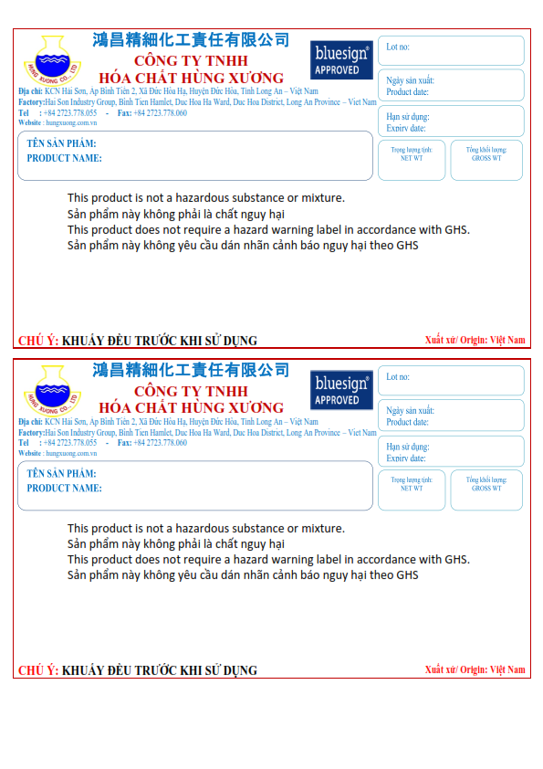

**HUNTEX NIS-05**

**KG**

**KG**

**AA**

**AA**

**AA**

**KG**

**KG**

**AA**

**AA**

**AA**

**HUNTEX NIS-05**